|  |  |  |
| --- | --- | --- |
| **دولة فلسطين**  **وزارة التربية والتعليم العالي**  **مديرية التربية والتعليم / جنوب الخليل**  **مدرسة بنات بيت عوا الأساسية** | **logo** | **الاسم : .............................**  **اليوم : ....................... التاريخ : ............................** |
| **ورقة عمل تقويمية ( الرياضيات ) / الوحدة الأولى - الصف الرابع الأساسي - الشعبة ( )** | | |

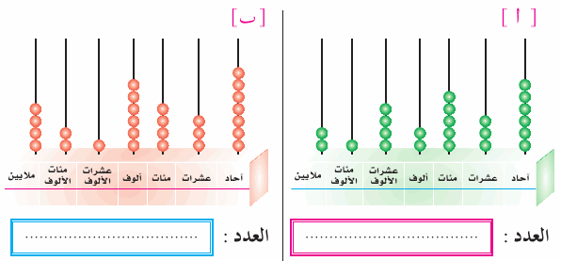

**أولاً :**

تأملي المعداد في الشكل المجاور ، ثمّ أجيبي عن الأسئلة التي تليه : (3علامات)

* **اكتبي العدد الممثل على المعداد بالطرق الثلاث الآتية :**

**بالرموز**

**بالكلمات**

**بالصورة الموسعة**

**ثانياً :**

**اكتبي الأعداد الآتية بالرموز في الفراغ :** ( 5علامات )

أ ) تسعة **ملايين** ................................................................................................

ب ) سبعة **مليارات** و ثلاثمئة **مليون** ....................................................................................

ج ) خمسة **مليارات** و ستون **مليوناً** و أربعمئة **ألف** و ثلاثة و ثمانون . .............................................................

د ) 8 آحاد و 4 مئات و 6 عشرات الألوف و 2 مليون . ....................................................

هـ ) 5 + 60 + 700 + 3000 + 50000 + 400000 = ..............................................

**ثالثاً : ( 3 علامات )**

**ضعي دائرة حول قيمة الرقم الذي تحته خط في كل مما يلي :**

32**9**86 ( 9 ، 90 ، 900 )

12**3**65789 ( 300000 ، 3000000 ، 30000000 )

**7**963874521 ( 700 ، 7000000000 ، 7000 )

**- املئي الفراغ بالعدد المناسب : ( علامة واحدة )  
 000 980 = _____________ عشرة = _____________ مئة = ___________ ألف**

**رابعاً :**

**أقارن بين كل عددين بوضع إشارة > أو < أو = في : ( 6 علامات )**

أ ) 312639 5986 ب) 8595630 8547888

ج) مليون 1000000 د) 4+20+800+6000 6842

**أرتب تصاعدياً :**

6589455 ، 42589 ، 71852369 ، 6589453

------------------------ ، --------------------------- ، -------------------------------- ، -----------------------------------

**اكتبي مثالاً على : ( علامتان )**

عدد زوجي مكون من 5 منازل .

عدد مكون من 8 منازل على أن يكون الرقم في عشرات الألوف = الرقم في مئات الألوف

* **انتهت الأسئلة -**